Коллективная творческая работа «Верба», в основе которой лежит монотипия, для детей начиная со среднего возраста.
Цель занятия – раскрепостить детей в творческом процессе, показать вариативность воплощения творческих идей.
Творческое взаимодействие может состояться при создании педагогом условий психологического комфорта, поддержки, умению детей принимать и уважать творчество других.
Создание монотипии. Подбираем краски весны. Весна – это пора света. Цвет становится прозрачным, воздушным наполненным светом, а значит, краски необходимо подготовить более жидкие. Движение, с которым мы раскрываем листы, может стать движением цвета в монотипии и тогда в художественной работе появляется динамика порыв весеннего ветра, бег облаков…
Цвет вербы дети создают самостоятельно, путем смешивания красок. У каждого ребенка своя верба.
В ходе работы дети делятся впечатлениями, учатся друг у друга, перенимают удачный опыт. Верба может оказаться холодной, теплой, сырой, старой, молодой…
Работа выполняется коллективно, поэтому в ходе творческого процесса, ветки одной вербы перекрывают ветки другой. В результате творческая работа становится многоплановой, глубокой. Живой, подвижный цвет в монотипии зрительно придает движение самой вербе. Работа становится художественной, эмоциональной, а сам процесс создания развивающим актом.
Рассматривая с детьми работу, вы увидите, что веточки бывают разные, с разными характерами: робкие, застенчивые, смелые, порывистые, уверенные. В индивидуальной работе верба могла бы, получится одинаково смелой или робкой, а в коллективной проявились разные характеры. В своем творчестве ребенку психологически трудно перекрывать или наслаивать изображение одно на другое, в коллективной работе это происходит естественно. Роль педагога обратить внимание на живой, эмоциональный, художественный образ, созданный в результате коллективной работы.
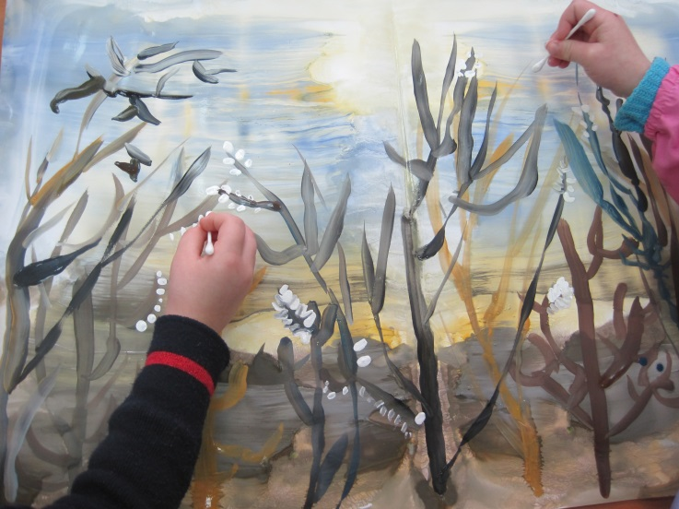 | 